Uppdatera Jyckedata - manual
- Zippa upp filerna du fått i mailet och spara dom i en ny mapp, t.ex. på skrivbordet.
- Öppna JyckeData Hundprogram (Blå ikon)
- Välj: Databasunderhåll
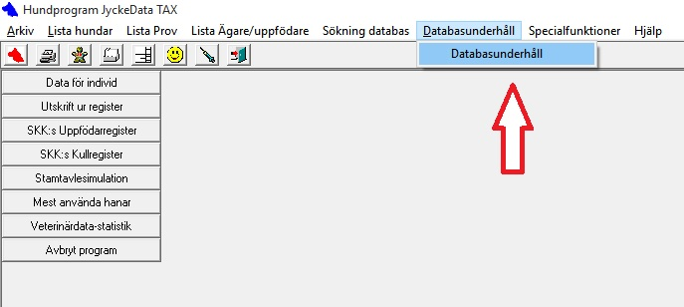

- Välj: Hunddata SKK
    - Överför från textfil -> Databas
      - Överför Samtliga uppgifter
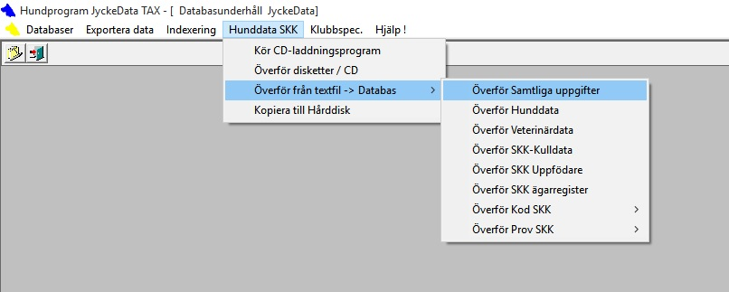

- Välj: "Klicka fram" till sökvägen där mappen med Rasdata-filerna ligger, t.ex på skrivbordet.
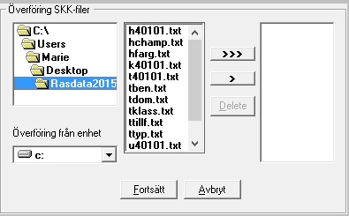

- Klicka på de tre pilarna för att välja samtliga filer,
filerna kopieras då över till den högra rutan.
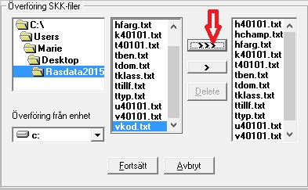

- Klicka på Fortsätt, då startar uppdateringen automatiskt.
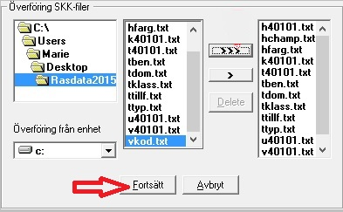

- Uppdateringen tar c:a 5 - 10 minuter. När rutan nedan visas är uppdateringen klar,
då kan Hundprogrammet stängas.
